ПОЖАР ИЗ-ЗА ПЕЧНОГО ОТОПЛЕНИЯ, КАК ЕГО ПРЕДОТВРАТИТЬ!!!
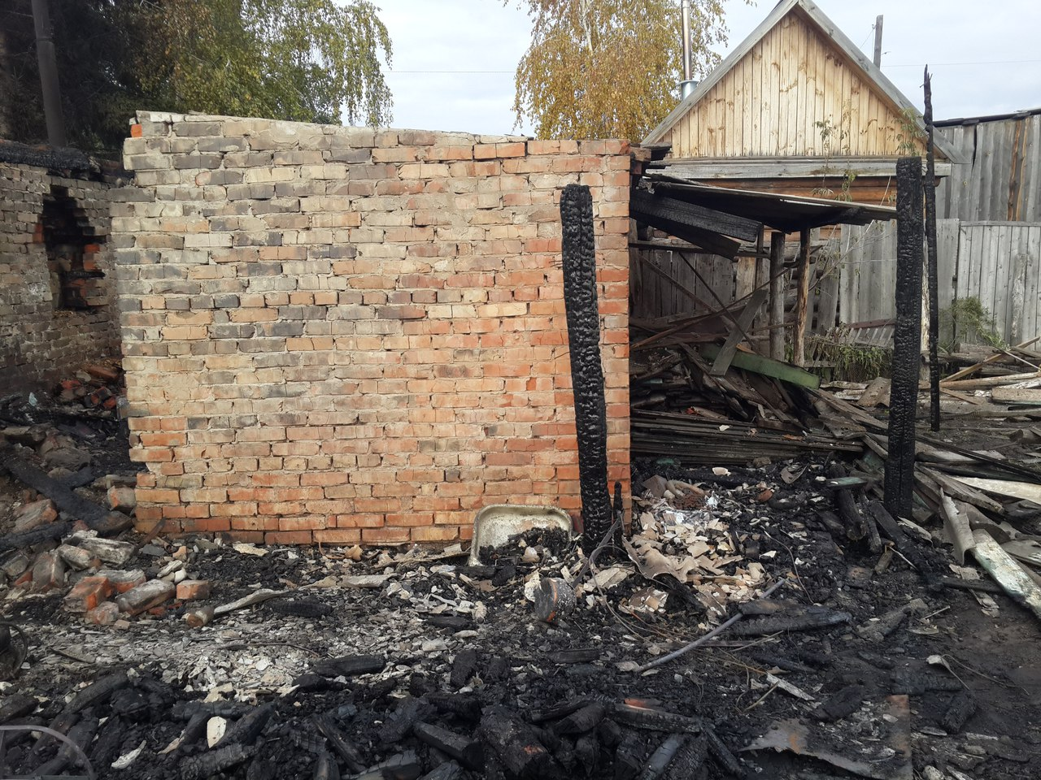
07.10.2017 года в д. Пятилетка Омского района, произошел пожар в строении бани, в результате которого повреждено строение на площади 28 метров квадратных. На следующий день в п. Ачаирский Омского района, произошел пожар в надворных постройках, в состав которых входит строение бани, в результате пожара повреждены строения на площади 99 метров квадратных.
Предположительно причиной пожара в обоих случаях послужило печное отопление.
Чтобы защитить свое жилье, и не допустить дальнейшего роста пожаров по причине печного отопления, рекомендуется выполнить следующие мероприятия:
1. Прочистить печи и дымоходы, отремонтировать и побелить известковым или глиняным раствором, чтобы можно было заметить появившиеся черные, от проходящего через них дыма, трещины.
При проверке дымоходов контролируют: наличие тяги и отсутствие засорения; плотность и обособленность их; наличие и исправность разделок, предохраняющих сгораемые конструкции; исправность и правильность расположения оголовка относительно крыши, близко расположенные деревья и сооружения для того, чтобы удостовериться, что дымоходы размещены вне зоны ветрового подпора.
2. Печь, дымовая труба в местах соединения с деревянными чердачными или межэтажными перекрытиями должны иметь утолщения кирпичной кладки - разделку. Не нужно забывать и про утолщение стенок печи.
3. Любая печь должна иметь самостоятельный фундамент и не примыкать всей плоскостью одной из стенок к деревянным конструкциям. Нужно оставлять между ними воздушный промежуток - отступку. На деревянном полу перед топкой необходимо прибить металлический (предтопочный) лист размерами не менее 50 на 70 см.
4. Чрезвычайно опасно оставлять топящиеся печи без присмотра или на попечение малолетних детей.
5. Нельзя применять для розжига печей горючие и легковоспламеняющиеся жидкости.
6. Чтобы не допускать перекала печи рекомендуется топить ее два - три раза в день и не более чем по полтора часа.
7. За три часа до отхода ко сну топка печи должна быть прекращена.
8. Чтобы избежать образования трещин в кладке, нужно периодически прочищать дымоход от скапливающейся в нем сажи. Не реже 1 раза в три месяца привлекать печника-трубочиста очищать дымоходы от сажи.
9. Не следует сушить на печи вещи и сырые дрова.
10. Следите за тем, чтобы мебель, занавески находились не менее чем в полуметре от массива топящейся печи.
11. Ни в коем случае нельзя растапливать печь дровами, по длине не вмещающимися в топку. По поленьям огонь может перекинуться на ближайшие предметы, пол и стены.
12. С наступлением минусовых температур опасно обмерзание дымоходов, которое может привести к нарушению вентиляции жилых помещений. В зимнее время не реже одного раза в месяц необходимо осматривать оголовки дымоходов с целью предотвращения обмерзания и закупорки дымоходов.

